Declaração de Transferência de Direitos Autorais

Declaramos que, em caso de aceitação do artigo, a Revista Amazonia Science & Health, passa a ter todos os direitos autorais sobre o mesmo. O Artigo Fatores de risco cardiovascular em pacientes com acidente vascular cerebral será de propriedade exclusiva da Revista, sendo vedada qualquer reprodução, em qualquer outra parte ou meio de divulgação, impressa ou eletrônica.

Gurupi, 08 de agosto de 2013

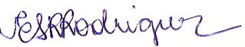
____________________________________________
Elizângela Sofia Ribeiro Rodrigues / elizangelaunirg@yahoo.com.br
RG M-7.850.253 SSP-MG

